FORMULARIO PRESENTACION A CAB

IDENTIFICACIÓN DE CAMBIO
Área iniciativa | Operaciones
Nombre iniciativa: | CAMBIO DE LIBERADOR ESTRATEGIAS TSF Y BANCO, DESDE USUARIO FORREGO POR USUARIO EALVAREZ
Nombre responsable: | ELIAS PAINENAO GOMEZ
Correo electrónico: | elias.painenao@tanner.cl
Id RFC: | TKT-341868
¿Se ha presentado una propuesta para este cambio en una fecha anterior? |  | SI: ___ NO: _X__
Fecha de la última presentación (actual) |  | 04-04-2025

DESCRIPCIÓN DEL CAMBIO
Detallar el cambio propuesto:
Realizar el cambio de liberador de estrategias TSF y Banco, del usuario FORREGO por el usuario EALVAREZ

Para ello se realizaron las siguientes actividades:
• Se asignaron los códigos de liberación que pertenecían a FORREGO a EALVAREZ y FORREGO_B a EALVAREZ_B
• Se asignaron los códigos de liberación que pertenecían a CHERNANDEZ a JESPEJO y ACERDA_B a JESPEJO_B
• Se crearon los códigos de liberación B7 a JALFARO "Estrategia TSF" y el código J4 asignado a JALFARO_B "Estrategias banco tanner", ambos con la denominación Jefe seguridad.
• Se creo el grupo de artículos GT21- Seguridad "Estrategias TSF" y BT22-B. Seguridad "Estrategias banco tanner"
• Se crearon las estrategias Solped 04-B6 "TSF" y 10-22 "Estrategia Solped banco tanner"
• Se crearon las estrategias OCs 03-91, 92, 93 y 94 "TSF" y 11-75, 76, 77 y 78 "Estrategias OCs banco tanner".

MOTIVO DE IMPLANTACIÓN
Explique por qué se debe implementar el cambio:
Actualmente el liberador FORREGO participa en todas las estrategias sobre 5 millones en TSF Y BANCO EL CODIGO DE TSF ES A2 Y EN BANCO ES H4, por motivo de la desvinculación del usuario FORREGO, se debe cambiar y asignar a ENRIQUE ALVAREZ, usuario EALVAREZ (TSF) Y EALVAREZ_B (BANCO) el rol de liberador con las mismas transacciones y permisos con que contaba Felipe Orrego.

Adicionalmente se debe cambiar el cargo a: Subgerente de Administración, en ambas sociedades

Actualmente la liberación de SOLPED está detenida por no contarse con el rol activo.

PRIORIDAD DEL CAMBIO PROPUESTO
Tipo de prioridad: | Muy Alto (Emergencia) | _____
 | Alto | __X__
 | Normal | _____
 | Bajo | _____

TIPO DE CAMBIO
Indicar el o los elementos que serán afectados por el cambio:
____ La red | ____ Base de datos | ____ Sistema operativo
____ Hardware | __X__ Software instalado | ____ Seguridad
____ Otro | ____ Programar Interrupción | ____ Procedimientos
Descripción del tipo de cambio "Otro":

IMPACTO EN PERSONAL
Describir si posterior al cambio se requerirá de forma permanente actividades manuales adicionales:
No se requiere.

IDENTIFICAR QUÉ SERVICIOS SE VERÁN IMPACTADOS CON EL CAMBIO
Nro | Servicio | Descripción | Durante (S/N) | Después  (S/N)
1 | SAP | Módulo de compras | Si | No
2
...

RIESGOS PRODUCTO DE LA IMPLEMENTACION
Nro | Indicar los riesgos de la implementación | Medidas de mitigación
1
2
3
...

TIEMPOS REQUERIDOS PARA LA IMPLEMENTACIÓN
Etapa de la implementación del cambio | Tiempo requerido: (hh:mm)
Tiempo para ejecución del cambio: | 00:30
Tiempo para validación área que solicita: | 00:30
Tiempo para vuelta atrás: | 3:00

ESTRATEGIA VUELTA ATRÁS
Delinear una estrategia de rollback en caso de falla:
Restauración de la máquina

ESTIMACION DE RECURSOS NECESARIOS
Concepto | Servidor de ejecución: | Incremento esperado: | Disponibilidad actual:
Memoria (GB) | No Aplica
Disco (GB) | No Aplica
CPU (%) | No Aplica
Tráfico red (Kbps) | No Aplica
TPH (Trxs por hora) | No Aplica

ESTIMACION DE CRECIMIENTO ESPERADO
Concepto | Requerido actual | Crecimiento en 3 meses | Crecimiento en 6 meses
Memoria (GB) | No Aplica
Disco (GB) | No Aplica
CPU (%) | No Aplica
Tráfico red (Kbps) | No Aplica
TPH (Trxs por hora) | No Aplica

APROBACIÓN DE QA
Nombre responsable QA: | Elías Painenao
Fecha aprobación: | 01-04-2025
Autorización | 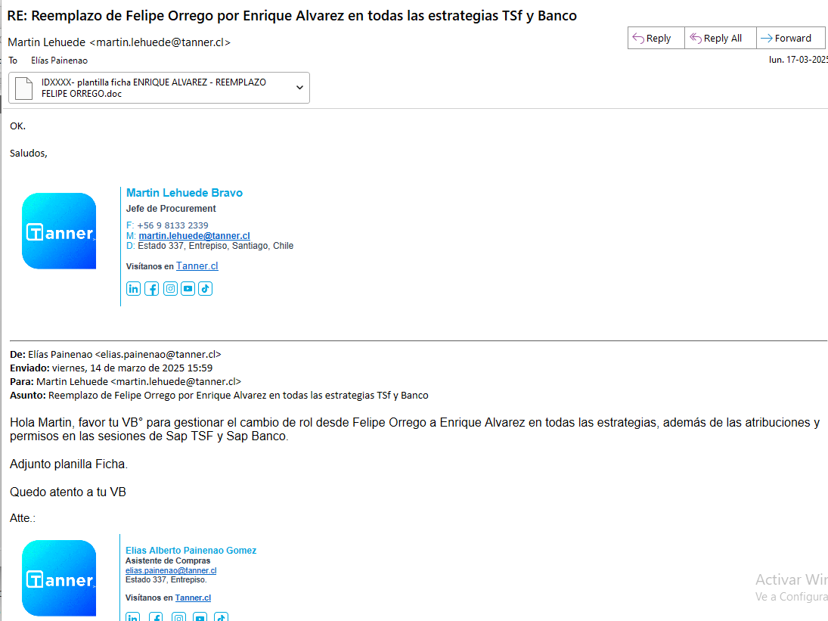

PRUEBAS DE CARGA
Concepto | Servidor de ejecución: | Sin software | Con software en ejecución | Carga 10 trxs paralelas | Carga 100 trxs paralelas | Carga 1000 trxs paralelas
Memoria (GB) | No Aplica
Disco (GB) | No Aplica
CPU (%) | No Aplica
Tráfico red (Kbps) | No Aplica
TPH (Trxs por hora) | No Aplica

Se adjunta evidencia de las pruebas de carga: SI _____ NO ___X___

FECHA PROPUESTA POR EL NEGOCIO PARA REALIZAR CAMBIO
Fecha | 07-04-2025 | Hora: | 09:00 (Formato 24H)

SECCIÓN DE USO EXCLUSIVO CAB

OBSERVACIONES

Nivel de riesgo asignado:

Alto: _____
Medio: _____
Bajo: _____

CONCLUSIÓN:

En base a los antecedentes presentados, la argumentación realizada y el nivel de riesgo asignado, el comité asesor de cambios (CAB) considera que el paso a producción solicitado debe ser RECHAZADO/APROBADO.

Fecha: dd-mm-aaaa

